Arduino Sensor Shield V5.0
Техническое описание, питание, распиновка и безопасная стендовая проверка для Arduino UNO R3
DRAFT | Объект: распространенная синяя Sensor Shield V5.0. Силовая разводка конкретного экземпляра требует прозвонки.

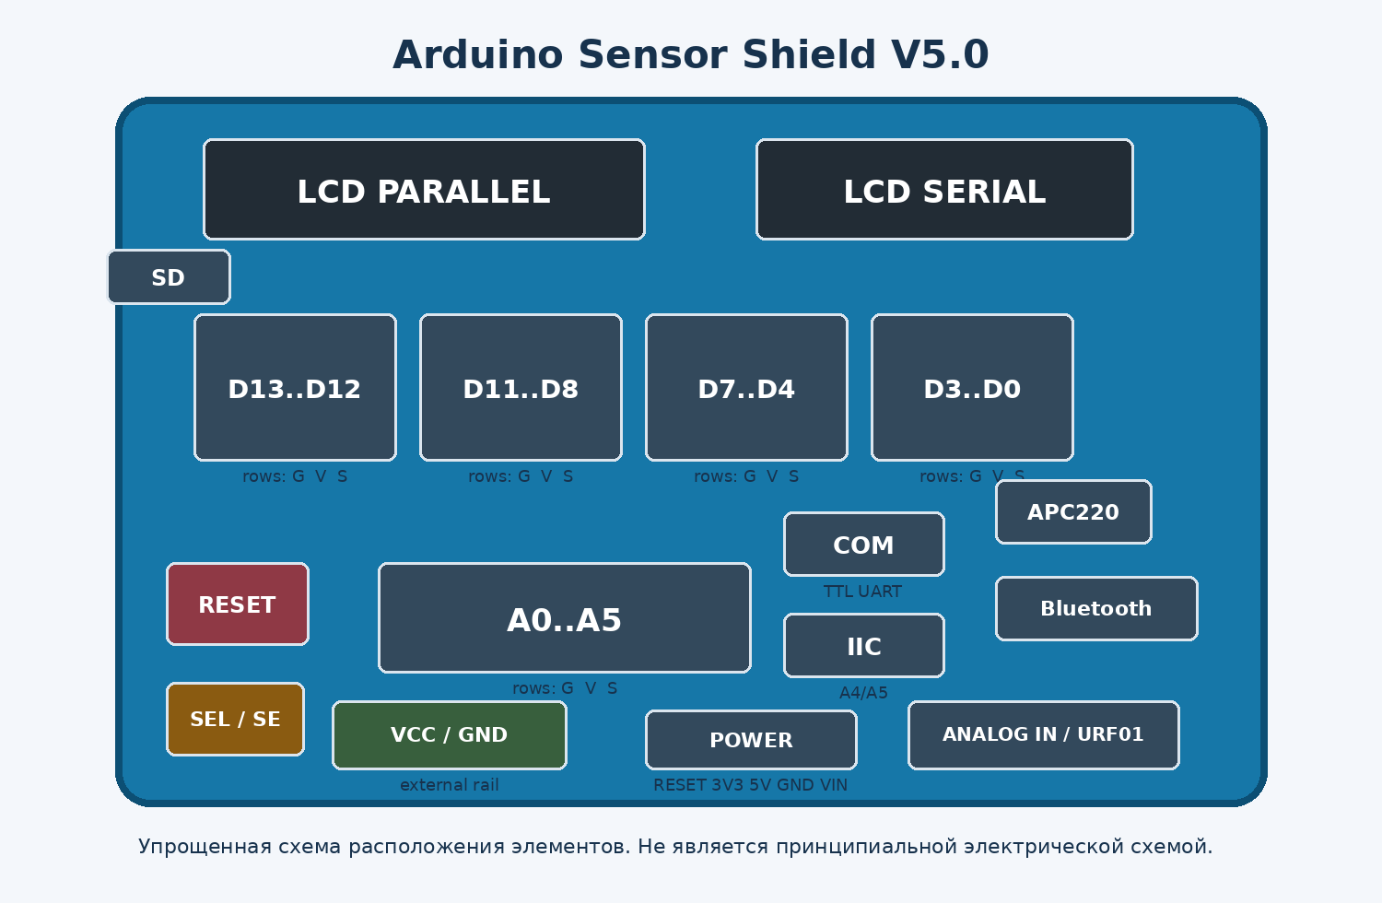
Рисунок 1. Упрощенное расположение элементов; это не принципиальная электрическая схема.
ВАЖНО. Платы с одинаковой надписью Sensor Shield V5.0 выпускаются разными производителями. Совпадение внешнего вида не гарантирует одинаковую силовую разводку. Перед внешним питанием проверьте конкретную плату мультиметром.

1. Назначение платы
Sensor Shield V5.0 - пассивная плата-разветвитель для Arduino UNO R3. Она выводит существующие контакты UNO на удобные трехконтактные группы и специализированные колодки. Shield не добавляет GPIO, не усиливает выходы микроконтроллера и не заменяет силовые драйверы.

Контакт | Значение | Практический смысл
G | Ground | общий провод датчика, Arduino и внешнего источника
V | Voltage | линия питания; источник зависит от SEL/SE и разводки
S | Signal | соответствующий вывод Dn или An Arduino

Типичные применения: учебные стенды, датчики, кнопки, светодиодные модули, сервоприводы, реле с логическим входом, быстрые макеты без breadboard.

2. Состав и разъемы
- цифровые выводы D0-D13 в группах G-V-S;
- аналоговые входы A0-A5 в группах G-V-S;
- разъемы COM, IIC, SD, APC220, Bluetooth, LCD Parallel, LCD Serial и URF01;
- кнопка Reset, индикатор питания и индикатор D13;
- винтовая клемма VCC/GND для отдельной линии питания модулей;
- перемычка SEL или SE для коммутации групп питания.
Маркировка | Назначение | Ограничение
COM | TTL UART, обычно D0/RX и D1/TX | не подключать напрямую к +/-12 В RS-232
IIC | I2C: SDA/SCL, питание, GND | на UNO R3 использует A4/A5
SD | удобная колодка SPI | занимает соответствующие SPI/GPIO
APC220 | разъем радиомодуля APC220 | сверить порядок контактов
Bluetooth | последовательный модуль | не всякий HC-05/HC-06 совпадает по распиновке
LCD Parallel | параллельный LCD | использует несколько цифровых выводов
LCD Serial | совместимый serial LCD | распиновка зависит от версии
URF01 | совместимый ультразвуковой модуль | не универсальный HC-SR04-разъем

ПРИНЦИП. Специальные колодки не создают новые интерфейсы. Они лишь повторно выводят те же контакты Arduino, поэтому одновременное использование одного GPIO через разные разъемы приводит к конфликту.

3. Привязка к выводам Arduino UNO

3.1. Цифровые выводы
- D0/RX и D1/TX используются аппаратным UART и USB Serial; подключенный модуль может мешать загрузке скетча и Serial Monitor.
- D10-D13 обычно задействованы шиной SPI.
- D13 связан со встроенным LED Arduino и индикатором на shield.
- Допустимые токи определяются ATmega328P и платой UNO; shield их не увеличивает.

3.2. Аналоговые входы
A0-A5 сохраняют функции аналоговых входов UNO и могут использоваться как цифровые выводы. Для I2C на UNO R3 используются A4 = SDA и A5 = SCL. Разъем IIC является повторным выводом той же шины.

4. Питание и перемычка SEL/SE
Официальная документация Keyestudio KS0004 описывает три группы питания как V, V1 и +. Для этой версии приведены следующие режимы:
SE | Клемма VCC/GND | V | V1 и +
установлена | без внешнего питания | 5 В от UNO | 5 В от UNO
установлена | внешнее питание подключено | внешнее напряжение | внешнее напряжение
снята | внешнее питание подключено | внешнее напряжение | 0 В
снята | без внешнего питания | 0 В | 5 В от UNO

ОПАСНО. Пример 7 В в документации производителя не означает, что 7 В допустимы для обычных 5-вольтовых датчиков или сервоприводов. При установленной перемычке внешнее напряжение может попасть непосредственно на питание модулей. Для стандартных устройств используйте стабилизированный источник 5 В и сначала подтвердите разводку мультиметром.

Для внешнего питания сервоприводов: обесточить систему, снять SEL/SE, прозвонить клемму и V-контакты, подать напряжение, допустимое для приводов (обычно 5-6 В), и обязательно объединить землю внешнего источника с GND Arduino.

5. Проверка мультиметром
Проверку выполнять без установленной Arduino, без USB и без подключенных модулей.
1. Проверить отсутствие короткого замыкания между VCC и GND.
2. Прозвонить клемму GND со всеми контактами G.
3. С установленной SEL/SE проверить связь клеммы VCC, линии V и будущего контакта 5V UNO.
4. Снять SEL/SE и повторить измерения.
5. Отдельно проверить питание аналоговых колодок и специальных разъемов.
6. Подать от лабораторного источника 5 В с ограничением тока и измерить V-G на нескольких группах.
7. Записать результаты и сфотографировать обе стороны платы.
Режим | Точки измерения | Ожидание | Факт
SEL установлена | VCC клеммы - V цифровых групп | установить прозвонкой
SEL установлена | 5V UNO - V цифровых групп | установить прозвонкой
SEL снята | VCC клеммы - V цифровых групп | установить прозвонкой
SEL снята | 5V UNO - V аналоговых групп | установить прозвонкой
оба режима | GND клеммы - все G | общая земля

6. Безопасное первое включение
1. Осмотреть пайку, разъемы и отсутствие металлического мусора.
2. Установить shield на полностью обесточенную UNO без смещения штырей.
3. Первое включение выполнить без датчиков, сервоприводов и внешнего питания.
4. Проверить индикатор PWR и отсутствие нагрева.
5. Измерить напряжение V-G на цифровой и аналоговой группах.
6. Подключать модули по одному, начиная с малопотребляющего датчика.
7. Не подключать внешний источник одновременно с USB, пока схема SEL/SE не подтверждена.

7. Практические подключения

7.1. Цифровой датчик к D2
Sensor GND -> G рядом с D2
Sensor VCC -> V рядом с D2
Sensor OUT -> S рядом с D2

7.2. Аналоговый датчик к A0
Sensor GND -> G рядом с A0
Sensor VCC -> V рядом с A0
Sensor OUT -> S рядом с A0

7.3. I2C-модуль
GND -> GND
VCC -> допустимое питание модуля
SDA -> SDA / A4
SCL -> SCL / A5

7.4. Сервопривод от внешнего источника
Servo signal -> S выбранного цифрового вывода
Servo + -> внешняя линия V
Servo GND -> общая GND shield и источника

8. Ограничения
- не добавляет новые GPIO и независимые шины;
- не повышает допустимый ток выводов ATmega328P;
- не содержит драйверов двигателей и силовых ключей;
- не обеспечивает гальваническую развязку;
- не преобразует логические уровни 5 В и 3,3 В;
- не гарантирует защиту от переполюсовки или перенапряжения;
- COM является TTL UART, а не классическим RS-232;
- одни и те же выводы могут быть продублированы в нескольких разъемах.

9. План паспортизации для KONTAKTS
- фото лицевой и обратной стороны конкретного экземпляра;
- маркировка производителя, ревизии PCB и элементов;
- карта прозвонки SEL/SE;
- измерение V, V1 и + в четырех режимах питания;
- проверка всех D0-D13 и A0-A5;
- распиновка COM, IIC, SD, APC220, Bluetooth, LCD и URF01;
- тест цифрового и аналогового датчика;
- тест одного сервопривода от отдельного источника;
- публикация таблицы измерений и отрицательных результатов.
КРИТЕРИЙ BENCH-TESTED. Силовая карта подтверждена мультиметром, выполнено первое включение без перегрева, проверены минимум один цифровой, один аналоговый модуль и один сервопривод от отдельного источника.

10. Источники
Примечание: описание относится к визуально совпадающей распространенной версии платы. Полное электрическое соответствие конкретного экземпляра должно быть подтверждено фотографией обратной стороны и прозвонкой.
1. Keyestudio KS0004 Sensor Shield V5
2. Arduino UNO R3 documentation
3. Arduino Wire / I2C documentation

